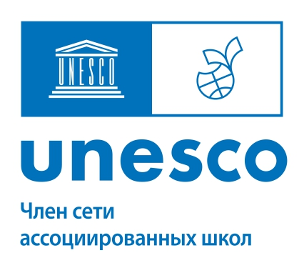 |  | 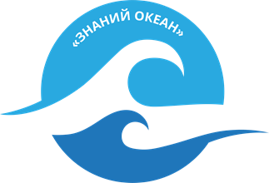
СОГЛАСОВАНО  Координатор Сети ассоциированных школ ЮНЕСКО региона «Балтика-Север», директор ГБОУ школы № 639 с углубленным изучением иностранных языков Невского района Санкт-Петербурга  ____________ И.В. Крылова |  | УТВЕРЖДАЮ  Директор ГБОУ СОШ № 436  ___________ М.А. Есипенко

ПОЛОЖЕНИЕ
о проведении Всероссийской олимпиады
«Знаний океан»

Санкт-Петербург
2026 год

1. Общие положения
Мировой океан – место зарождения жизни на Земле. Он окружает материки, архипелаги и острова. Мировой океан – это не только вода, но и его берега, дно, водные организмы. Океан обеспечивает продовольствие, занятость, минеральные и энергетические ресурсы, необходимые для жизни и процветания людей на планете.
Организация Объединенных Наций объявила Десятилетие наук об океане в интересах устойчивого развития (2021-2030 гг.). Главным мотивом провозглашения Десятилетия является содействие усилиям, направленным на то, чтобы предотвратить процесс ухудшения состояния Мирового океана и создать благоприятные условия для устойчивого освоения океанов, морей и прибрежных районов.
Одна из задач Десятилетия – повышение знаний об океане, его состоянии и проблемах у всех людей на планете. Поэтому ученики, педагоги, родители, проявляя активный интерес к современным проблемам Мирового океана, к его изучению, должны получить возможность прикоснуться как к общеизвестным фактам, так и к результатам новых исследований. В связи со значимостью задач Десятилетия в рамках сетевого взаимодействия ассоциированных школ ЮНЕСКО проводится Всероссийская олимпиада «Знаний океан» (далее – Олимпиада).
В ходе Олимпиады предполагается знакомство обучающихся с океаном, его обитателями, охраной водных ресурсов. Олимпиада носит полифункциональный характер. Задания разделены на 5 блоков, соответствующих школьным предметам (математика, русский язык, литературное чтение, окружающий мир).
2. Цель Олимпиады:
- повышение интереса обучающихся к сохранению и изучению Мирового океана в целях устойчивого развития.
3. Задачи Олимпиады:
- содействие накоплению базы знаний о системе океана, ее роли для системы Земли, о ее биоразнообразии и морском дне;
- развитие познавательной самостоятельности, творческих способностей, исследовательских навыков, умения работать с информацией;
- воспитание чувства ответственности за сохранение и преумножение природных ресурсов;
- содействие формированию пространства для сетевого взаимодействия педагогов и обучающихся в рамках деятельности по основным направлениям работы САШ ЮНЕСКО.
5. Организаторы Олимпиады
Государственное бюджетное общеобразовательное учреждение средняя общеобразовательная школа № 436 Петродворцового района Санкт-Петербурга имени Е.Б. Ефета (далее – Организатор) при поддержке ГБОУ школы № 639 с углублённым изучением иностранных языков Невского района Санкт-Петербурга, координатора Сети ассоциированных школ ЮНЕСКО «Балтика-Север».
6. Условия участия
Для участия в Олимпиаде приглашаются команды от образовательных организаций - участников сети ассоциированных школ ЮНЕСКО (или соискателей на вступление в Сеть ассоциированных школ ЮНЕСКО) в составе 5 человек, состоящих из обучающихся 3-4 классов. Наставником команды может быть любой педагогический работник образовательной организации. Формат проведения Олимпиады – дистанционный.
7. Сроки проведения и Этапы проведения Олимпиады
02 февраля – 09 марта 2026 года.
1 этап. Подготовительный. Прием заявок (с 02 февраля по 06 февраля 2026 года). Заявки отправляются по электронной почте: konkurs@s436spb.ru. Форма заявки в Приложении 1 к Положению.
2 этап. Выполнение заданий тематических блоков (с 09 февраля по 26 февраля 2026 года).
1 блок: биологический – с 09 февраля по 11 февраля 2026 года. Ответы принимаются по 11 февраля 2025 года включительно.
2 блок: математический – с 12 февраля по 14 февраля 2026 года. Ответы принимаются по 14 февраля 2026 года включительно.
3 блок: творческий – с 16 февраля по 18 февраля 2026 года. Ответы принимаются по 18 февраля 2026 года включительно.
4 блок: литературный – с 19 февраля по 21 февраля 2026 года. Ответы принимаются по 21 февраля 2026 года включительно.
5 блок: экологический – с 24 февраля по 26 февраля 2026 года. Ответы принимаются по 26 февраля 2026 года включительно.
Ответы каждого блока заданий высылаются по электронной почте: konkurs@s436spb.ru. От команды высылается 1 общий ответ на задания каждого блока. В теме письма указывается номер образовательной организации и название команды. Задания каждого блока будут размещаться на сайте Организатора: в разделе «ПАШ ЮНЕСКО», в подразделе «Всероссийская олимпиада «Знаний океан» (https://s436spb.ru/index.php/2021-01-21-10-04-56 ).
Результаты выполнения заданий блоков суммируются. Сводная таблица с результатами каждого блока будет размещена на сайте Организатора в разделе «ПАШ ЮНЕСКО», в подразделе «Всероссийская олимпиада «Знаний океан» (https://s436spb.ru/index.php/2021-01-21-10-04-56 ).
3 этап. Подведение итогов (с 27 февраля по 09 марта 2026 года).
Итоги олимпиады будут размещены на сайте Организатора в разделе «ПАШ ЮНЕСКО», в подразделе «Всероссийская олимпиада «Знаний океан» (https://s436spb.ru/index.php/2021-01-21-10-04-56 ).не позднее 09 марта 2026 года.
Победители Олимпиады награждаются дипломами I, II и III степени, участники – сертификатами. Дипломы победителям, сертификаты участникам, благодарственные письма наставникам оформляются в электронном виде и рассылаются на электронную почту, указанную в заявке.

Приложение 1
Заявка на участие во Всероссийской олимпиаде
«Знаний океан»
Полное название образовательной организации | Название команды | Ф.И.О. наставника команды, должность, адрес электронной почты

